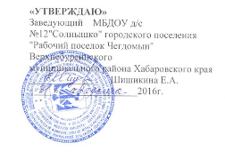
«Утверждаю»
КАРТА
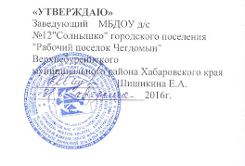

достижения доступности для инвалидов действующего объекта социальной, инженерной, транспортной инфраструктуры условий для беспрепятственного пользования услугами (по учреждениям, предприятиям, организациям)
Наименование объекта: Муниципальное бюджетное дошкольное образовательное учреждение детский сад № 12 «Солнышко» общеразвивающего вида с приоритетным осуществлением деятельности по социально-личностному развитию детей городского поселения «Рабочий поселок Чегдомын» Верхнебуреинского муниципального района Хабаровского края
Адрес объекта: 682030 Хабаровский край Верхнебуреинский район, п.Чегдомын, ул. 60 лет Октября,6

Категории  инвалидов | Оценка состояния доступности объекта на момент формирования карты достижения доступности | Мероприятия по дооборудованию объекта до достижения условий полной доступности для каждой категории инвалидов (в соответствии с планом развития учреждения (предприятия, организации) | Указать примерную стоимость каждого мероприятия по годам исполнения (тыс. рублей)
 |  |  | 2016 | 2017 | 2018 | ***
1 | 2 | 3 | 4 | 5 | 6 | 7
Инвалиды, использующие кресло-коляску (К) | ВНД | Назначить ответственное лицо за организацию работы с детьми- инвалидами (тьютор) | 0 | 0 | 0 | 0
Инвалиды с нарушениями опорнодвигательного аппарата(О) | ВНД | Назначить ответственное лицо за организацию работы с детьми- инвалидами (тьютор) | 0 | 0 | 0 | 0

Слепые и слабовидящие (С) | ВНД | Назначить ответственное лицо за организацию работы с детьми- инвалидами (тьютор) | 0 | 0 | 0 | 0
Глухие и  слабослышащие (Г) | ВНД | Назначить ответственное лицо за организацию работы с детьми- инвалидами (тьютор) | 0 | 0 | 0 | 0
Инвалиды с нарушениями умственного развития (У) | ДЧ | Назначить ответственное лицо за организацию работы с детьми- инвалидами (тьютор) | 0 | 0 | 0 | 0

